19.03.2020 Ас-73
Урок української літератури. Тема: «Дім на горі». Барокові притчеві мотиви і символи. Жіноче начало і чоловіче у творі. Притчевість образів, епізодів.
Інструкція до вивчення теми уроку
- Ознайомтеся з теоретичним матеріалом уроку.
- Запишіть основні положення до зошита.
- Прочитайте скорочено «Дім на горі».
https://ukrlit.net/short2014/362.html
- Виконайте тести для самоперевірки.

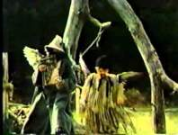
Теоретичний матеріал до уроку
« Барокові притчеві мотиви й символи»
Сюжет твору « учуднений» багатьма засобами. Важливе значення має у ньому символіка, зокрема кольорів ( синій, сірий, жовтий, зелений), образів, як реалістичних, так і умовно-фантастичних.
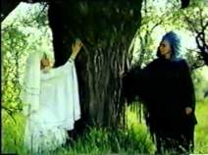
Роман побудований з двох частин: повісті-преамбули і циклу « Голос трави» з тринадцяти новел. Цікаво, що новел саме тринадцять: містична тканина твору дає підстави говорити про невипадкову наявність цього магічного числа.
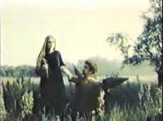
Мотив «парування» демона з людиною є типовим у фольклорі. Сам письменник продовжує цю тему в другій частині, в новелах « Перелесник», «Панна сотниківна», « Відьма», змінюючи лише зовнішній вигляд потойбічного спокусника.
Містичним є також лейтмотив синьої дороги в першій частині твору. І символіка синього кольору, і мотив дороги запозичені з фольклору. В.Шевчук зливає ці два поняття в цілісний образ, що синтезує вищі емоції і раціоналізм, рух у безмежність, спроби самопошуку. Мотив синьої дороги певною мірою перегукується з пошуком синього птаха в М.Метерлінка.
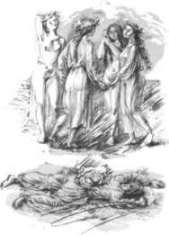
Більшість сюжетів циклу « Голос трави» запозичені з фольклорно-фантастичних і міфологічних оповідей. Вражає подібність деяких новел до Лесиної «Лісової пісні», теж створеної на фольклорному ґрунті.
Мотив самотності водночас є прокляттям та благом. Відчуття самотності переживають усі герої твору, в різний час і за різних обставин вона відіграє свою роль.
Мотив блудного сина, заснований на біблійній притчі, передає горе вигнання з рідного дому-фортеці, своєрідну втечу від світу, від себе і радість повернення - знаходження себе, пізнання законів природи і світу.
Символ дому в поєднанні з цим мотивом означає своєрідне благо, фортецю, міцну основу, а дорога, яка веде з цього дому, - прокляття.
Кожна його притча - певний погляд на світ, намагання й прагнення його зрозуміти, побачити й полюбити. Митець мислить мистецькими образними блоками:
- страх перед світом, душевна роздвоєність може привести до загибелі;
- справжня любов не може живитися облудою – це також початок загибелі; заради спасіння людини можна пожертвувати життям;
- гніт і насилля над людиною приведе її до повстання;
- не шукай видимої вигоди, а « чистий серцем будь і не губи душі».
Для зацікавлених: скориставшись кодом,
подивіться відео - аналіз твору «Дім на горі»

Тести для самоперевірки
(на вибір одного із варіантів)
1 варіант. Виконайте он-лайн тести, перейшовши за посиланням
https://naurok.com.ua/test/start/6154
2 варіант. Виконайте завдання Літературного диктанту.

Літературний диктант «Дім на горі»
- Визначте тематику творчості В. Шевчука.
- Які проблеми насамперед цікавлять цього митця?
- Чому письменник дає творові « Дім на горі» підзаголовок « роман-балада»?
- Якими є особливості сюжету повісті-преамбули?
- Мотиви яких євангелічних притч зустрічаємо у творах В.Шевчука?
- Як розподіляються образи у романі?
- Яка спільна риса об’єднує усіх героїв - чоловіків і жінок?
- Які засоби поетики українського бароко використовує В.Шевчук у цьому творі?
- Віднайдіть образи-символи в першій частині роману, розтлумачте їх.
- Як ви розумієте міф про дім на горі? Що уособлює легенда дому на горі? ( жіночу долю: щасливу і нещасливу, пов’язану з чоловіками)
- Роман-балада « Дім на горі» - це твір про кохання чи про любов? Відповідь аргументуйте.
- Доведіть, що дім на горі - це фортеця духовності, душі та прекрасного.

